План урока по теме: «Разность и сумма кубов» (1/2) (технология критического мышления)
- Цель урока: научить применять на практике две новые формулы сокращенного умножения
- воспитание умения взаимодействовать в группе, самостоятельно добывать знания;
- развитие навыков исследовательской работы, учить анализировать, выделять главное, критически мыслить;
- Оргмомент. ( класс разбит на 3 группы)
- Стадия вызова. (слайд 2)Тема урока: Разность и сумма кубов. Итак, перед вами «дерево предположений». Я предлагаю вам высказать предположения по этой теме, что мы будем использовать и как мы будем ее изучать. ( Каждая группа обсуждает и предлагает свои идеи).
А) предположения (возможно, вероятно)
Б) листья –аргументы, обоснование предположений
В) как и любое дерево имеет корни, так и мы имеем багаж знаний, опираясь на который, познаем, изучаем новое. Как вы думаете на что мы будем опираться?
3. Актуализация знаний. Повторим теорию с помощью ромашки Блума. (см. Приложение)
Вопросы: 1) Квадрат суммы
2) Квадрат разности
3) Разность квадратов
4) Как не путать термины
5)Зачем нужны ФСУ?
6) Элегантный фокус (стр.115, теории)
4. Подготовка к новой теме: (Слайд 3)
Сравните (понятия о полном и неполном квадрате выражений) :
X²+2xy +у² и x²+xy+у² (слайд3)
C ²d² -2cdk +к² и c ²d² -cdk +к²
4a²+12ab+9b² и 4a² +ab+9b²
5. Новая тема.
1) Прочитайте выражения: (слайд 4)
2) Умножьте многочлены
3) Что получается?
4) Прочитаем формулу.
6. Стадия осмысления (применение теории на практике ).
(Слайд 5)

7. Рефлексия.
1) Вернемся к «дереву предположений».
Проверим верны ли были предположения и аргументы. Может, нужно что-то добавить или убрать?
2) Синквейн.
Составим синквейн по изученной теме (анализирование своей деятельности и деятельности других)
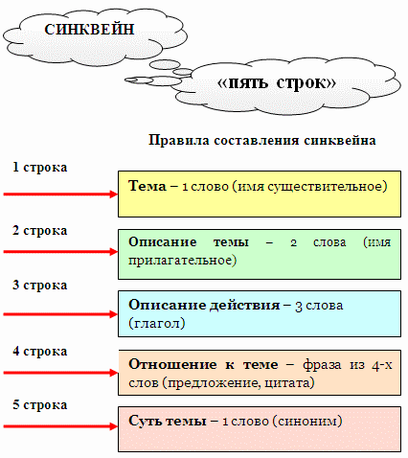
8. Д/з
Любопытные факты, связанные с ФСУ
№28.31
№28.32

Использованная литература:
Учебник для общеобразовательных школ Алгебра 7 авторы: Мордкович А.Г. и др.

